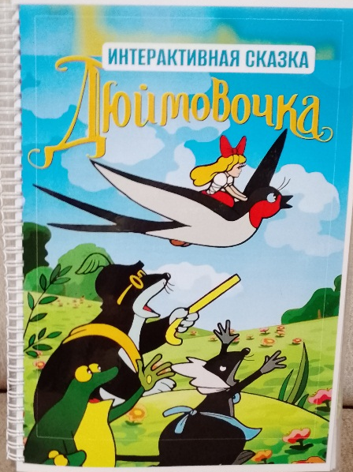
Муниципальное бюджетное дошкольное образовательное учреждение «Детский сад №38»

Паспорт на интерактивную
книгу «Дюймовочка» Г.Х. Андерсена
Автор: Оксана Ивановна Шилкина
Выполнила: Оксана Ивановна Шилкина
Цель: формирование интеллектуальных и познавательных способностей детей старшего дошкольного возраста с помощью сказки «Дюймовочка» Г.Х. Андерсена.
Задачи:
- продолжать знакомить со сказками народов мира; учить воспроизводить в памяти содержание знакомой сказки; развивать логику высказываний;
- воспитывать умение работать в группах; дружественные взаимоотношения;
- закрепить умение детей использовать в речи эпитеты, характеризующие героев, составлять небольшие описательные рассказы о животных, использовать в речи диалоги, инсценировать произведения;
- формирование доброты, отзывчивости, умение прийти на помощь тому, кто в ней нуждается;
- развивать внимание, логическое мышление, связную речь, расширять словарный запас, научиться классифицировать, сравнивать и обобщать;
- развивать умения устанавливать причинно-следственные связи между природными явлениями, и заканчивая сложными логическими умозаключениями.
Возрастной диапазон: дети 5-7 лет
Формы организации детей:
*индивидуальная работа
*работа в парах
* работа в микрогруппах

Интерактивная книга «Дюймовочка» помогает детям познакомиться со сказкой в интересной познавательной и игровой форме. Знакомясь со сказкой дети закрепили знания о том, как правильно вырастить растение и из чего сделана постель Дюймовочки? Узнают интересные факты о жабах и кротах.
Помогая Дюймовочке убежать от жаб, в развивающей игре «Лабиринт» дети развивают умение пространственной ориентации, способности логически мыслить, наблюдательность.
Выполняя штриховку и соединяя по числам «Паутина», дети развивают мелкую моторику рук.
Играя в игру «Зеркало», у детей развивается зрительно-пространственное восприятие, детская инициатива и любознательность и формируется пространственные представления с помощью симметрии.
Прочитав детям сказку донесли до сознания детей в доступной форме «Конвенцию о правах ребенка», способствовали правовому воспитанию дошкольников.
Играя со сказкой, дети импровизируют ее, дают характеристику всем героям, понимают смысл сказки и знают, что нужно прийти на помощь тому, кто в ней нуждается.
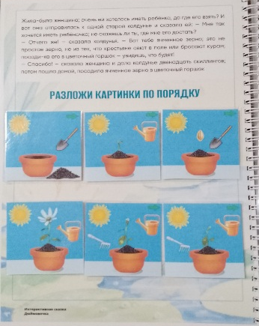
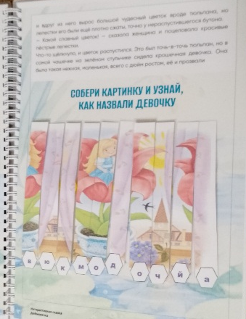
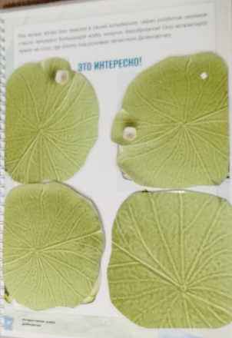
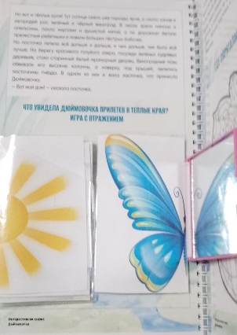
Интерактивная книга по сказке- это интересная и полезная книга для детей.


